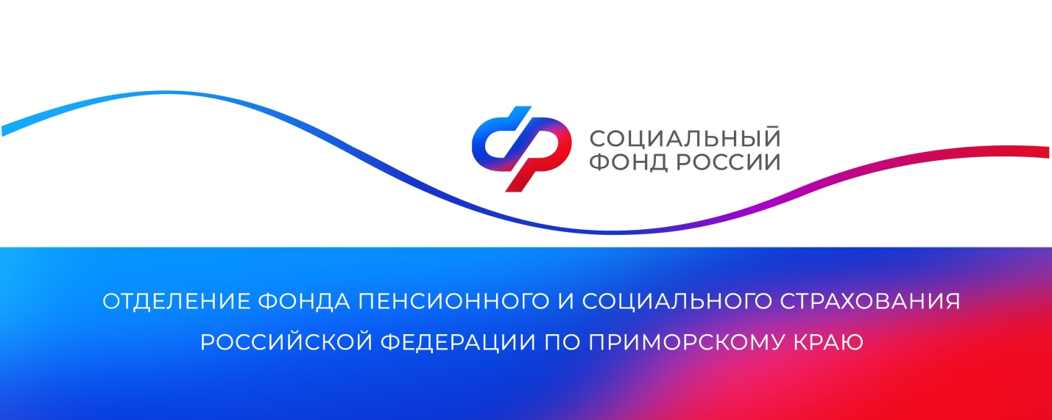

**Отделение СФР по Приморскому краю произвело выплаты ко Дню Победы более 1 600 жителям региона**

*Праздничная выплата ко Дню Победы в Великой Отечественной войне направлена участникам, инвалидам Великой Отечественной войны и их вдовам, гражданам, награжденным знаками «Жителю блокадного Ленинграда», «Жителю осажденного Севастополя», «Жителю осажденного Сталинграда», бывшим узникам концлагерей, труженикам тыла.*

«Отделение СФР по Приморскому краю ежегодно перечисляет участникам и инвалидам Великой Отечественной войны денежные средства ко Дню Победы в размере 10 тысяч рублей. В этом году в связи с юбилейной датой ветеранам назначена дополнительная выплата в размере 80 и 55 тысяч рублей в зависимости от категории получателей. В общей сложности выплаты произведены 1 616 гражданам», — рассказала руководитель Отделения СФР по Приморскому краю **Александра Вовченко**.

Все выплаты назначены в беззаявительном порядке по имеющимся в региональном Отделении СФР сведениям.

Приморские ветераны также получали праздничные выплаты к юбилейным датам — к 65-й, 70-й и 75-й годовщинам Великой Победы.

Получить дополнительную информацию жители региона могут по номеру телефона единого контакт-центра: 8 800 100 00 01 (звонок бесплатный, режим работы региональной линии — пн-чт с 8:30 до 17:30, пт — до 16:15) и в аккаунтах Отделения фонда по Приморскому краю в социальных сетях — [ВКонтакте](https://vk.com/sfr_primorsky) и [Одноклассники](https://ok.ru/sfr.primorsky).

Пресс-служба

Отделения Социального фонда России

по Приморскому краю